라라벨(Laravel) : php 프레임워크

MVC 패턴 지원  
  
객체지향 라이브러리(라라벨 인증 라이브러리를 이용하면 암호화 및 CSRF(사이트 간 요청 위조)보호와 같은 기능의 도움으로 DB 보안 강화 가능)  
  
COMMAND-LINE INTERFACE – 아티즌(Artisan)  
  
템플릿 엔진 - 블레이드  
  
효율적인 ORM(Eloquent – 엘로퀀트)

Laravel – 웹 어플리케이션 개발을 위한 오픈소스 프레임워크

프레임워크를 왜 사용하는가

개발자의 스크립트 패턴을 정형화 하여 유지 및 보수가 용이하게 하기 때문이다.

Laravel의 특징

1. MVC패턴 지원

Model – View – Controller 패턴. 디자인 패턴 중 하나이며, 하나의 어플리케이션, 프로젝트를 구성할 때 구성요소를 세가지 역할로 구분한 패턴

Model : 어플리케이션의 정보, 데이터를 나타낸다.  
 사용자가 편집하길 원하는 모든 데이터를 가지고 있어야한다.

View나 Controller에 대해서 어떤 정보도 알지 말아야 한다.

변경이 일어나면, 변경 통지에 대한 처리방법을 구현해야만 한다.

View : 데이터의 입력, 출력을 담당. 사용자들이 볼 수 있는 화면이다.

모델이 가지고 있는 정보를 따로 저장해서는 안된다.

모델이나 컨트롤러와 같이 다른 구성요소들을 몰라야 된다.

변경이 일어나면 변경통지에 대한 처리방법을 구현해야만 한다.

Controller : 데이터와 사용자인터페이스 요소들을 잇는 다리역할. 사용자가 데이터를 클릭하고, 수정하는 것에 대한 “이벤트”를 처리하는 부분이다.

모델이나 뷰에 대해서 알고 있어야 한다.

모델이나 뷰의 변경을 모니터링 해야 한다.  
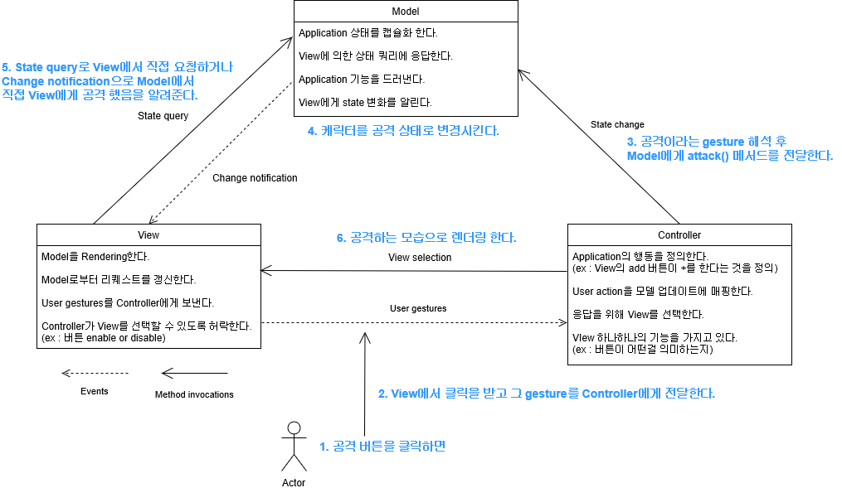

1. 아티즌(Command-Line Interface)

Laravel에 포함된 커맨드라인 인터페이스(CLI)의 이름

1. 블레이드(Template Engine)

Laravel에서 제공하는 템플릿 엔진. 다른 php템플릿 엔진들과는 다르게 순수한 php코드를 작성하는 것을 허용한다.

1. 엘로퀀트(Object Relational Mapping)

데이터베이스에서 동작하는 액티브 레코드를 제공. MVC중에 Model 클래스에 해당하며, 가장 큰 장점은 DBMS 종류에 관계없이 작업이 가능하다.